离线考试作答和上传操作说明

请注意：本批次部分课程在离线考试端进行，需要在线上考试系统-离线考试页面下载试题、并上传作答，其他形式提交无效。
一、离线考试
进入线上考试系统后，如下图点击左侧的“离线考试”，可以显示本批次离线考试课程列表。
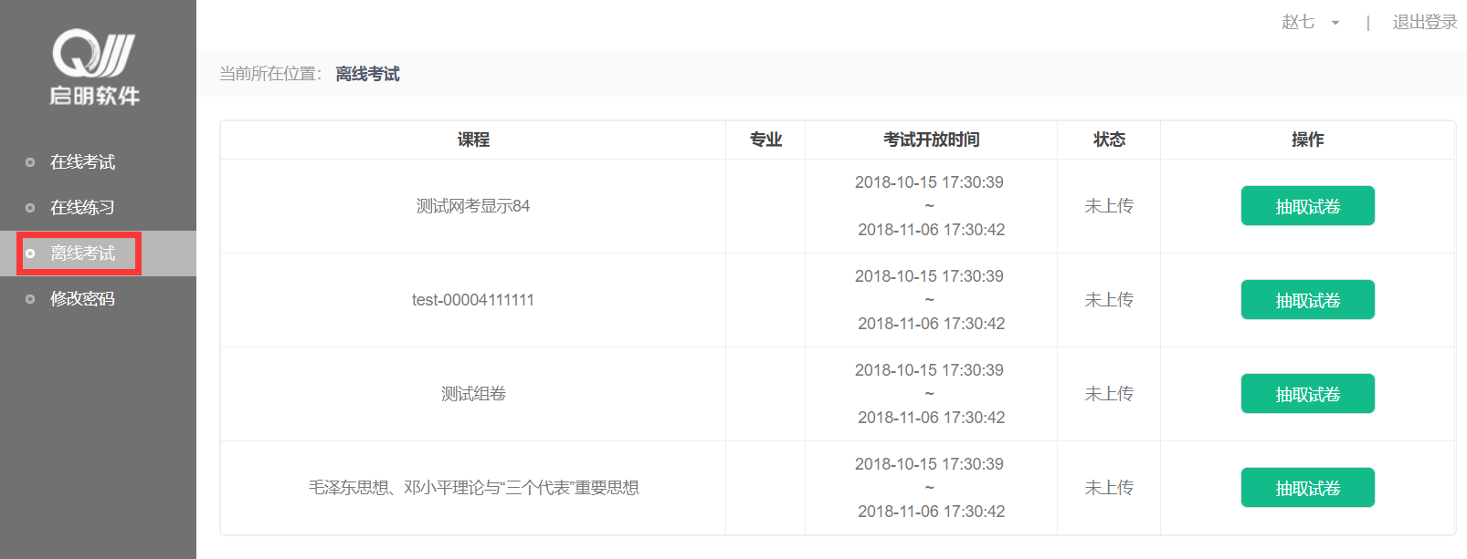
离线考试根据时间安排开放，待考考试列表中显示考生可参加的待考考试课程信息；如果在考试时段内考试课程不全，可联系老师询问原因。
二、离线考试步骤
（1）考生需要先点击“抽取试卷”来获取试卷。
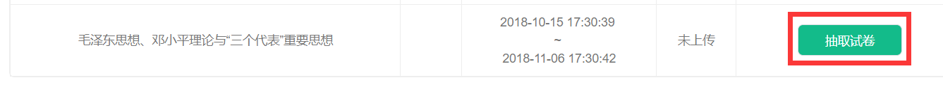抽取试卷后，系统默认考生参加考试，若后续未提交试卷，一律以0分卷来处理。
（2）在抽取试卷后，即可进行查看试卷、下载试卷、上传作答。

点击“查看试卷”界面如下：
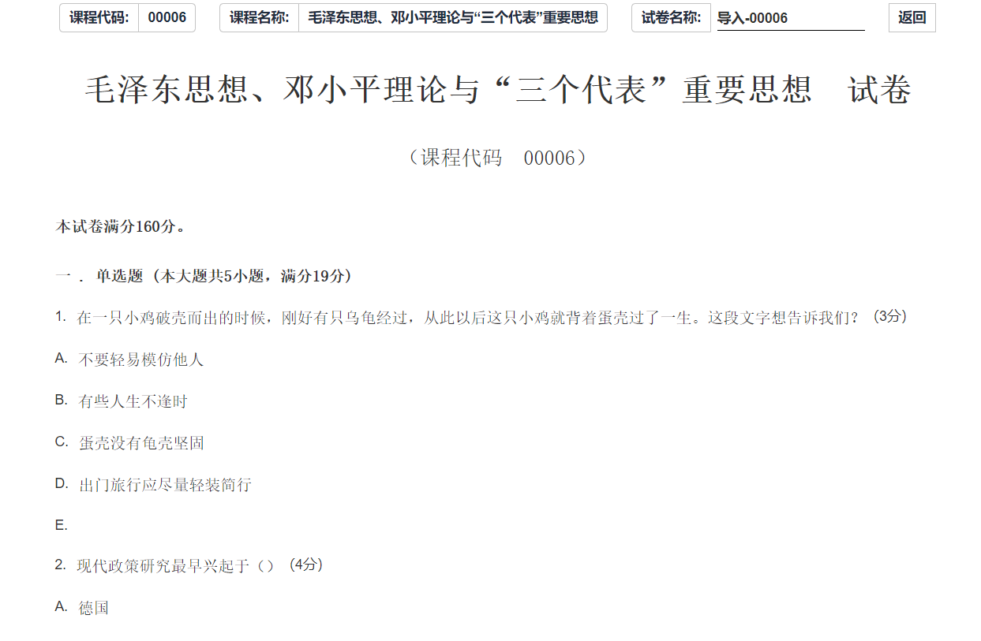
试卷查看核实无误后，选择右上角“返回”按钮，退回到上一界面。
（3）点击“下载试卷”：将试卷下载到本地硬盘（请记录好文件存放位置），先打印试卷，然后逐题作答。试卷为word格式，可以根据实际情况先行调整版式、留出适当的作答区域再打印。答题一律使用黑色签字笔，作图用铅笔，保证答案的清晰度。
（4）上传作答：线下作答完毕后，需要上传作答，上传仅支持pdf格式。可以选择将作答后的试卷扫描成pdf格式的文件，然后上传；也可以对作答试卷进行拍照，将图片导入word文档另存为pdf格式，再上传。
必须保证pdf文件显示清晰，确保作答课程完整上传。上传成功后，系统会给出提示“上传成功”。
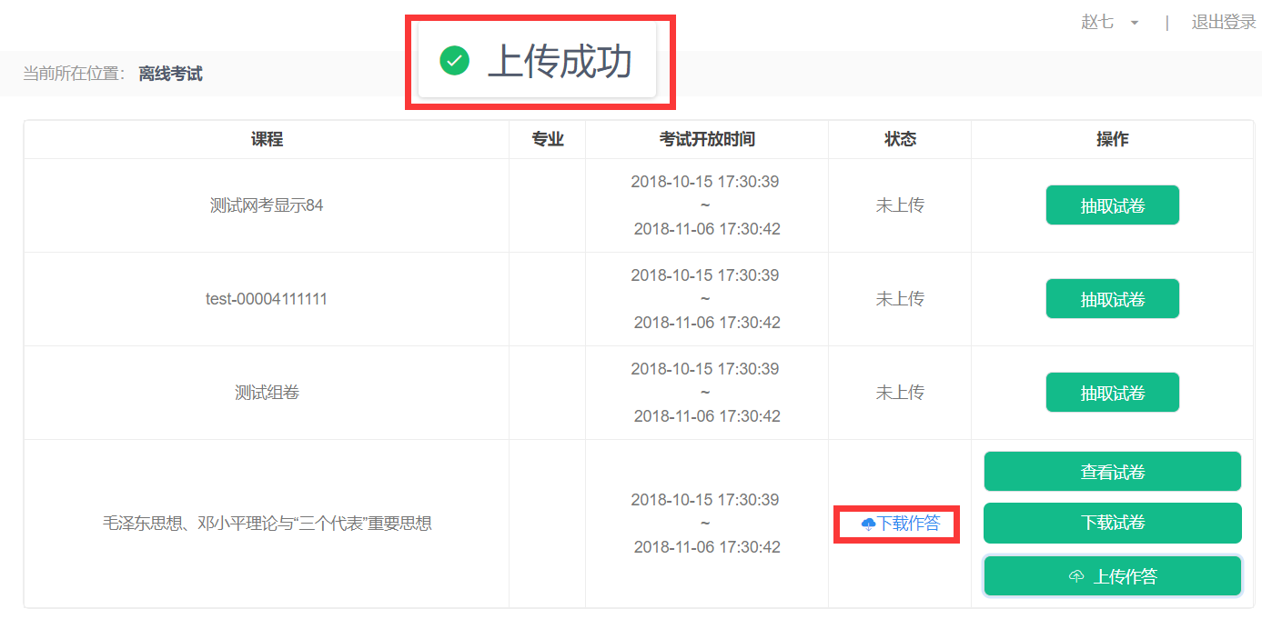
状态栏由未上传变为下载作答，学校要求上传PDF文件，上传其他类型文件、上传文件不规整、不清晰的直接判为0分。
（5）为了确保作答上传成功，考生可以通过点击“下载作答”，来查看上传到服务器的文件 ，如果能正常打开，即表示文件没问题，如果打不开，请重新上传文件。
在系统开放时间段内，同一门课程，可以多次上传，系统会按最后一次上传的文件更新作答结果。
注意：截图内为测试数据，实际课程信息【以平台为准】。

